《算法基础》上机报告

姓名： | 董恒 |  | 学号： | PB16111545 | 日期： | 2018/11/10
上机题目： | 求平面上n个顶点的最近点对问题
实验环境：
CPU：Intel Core i5-6200U @ 4x 2.8GHz
内存: 4GB;
操作系统：Archlinux;
软件平台：gcc version 8.2.1, vscode 1.27.2, GNU gdb (GDB) 8.2
一、算法设计与分析：

题目:求平面上n个顶点的最近点对问题

算法设计：
采用分治法。
点的表示是坐标(x,y), 先对x进行排序，然后找到中点。那么最邻近的点对(1)在左边(2)在右边(3)横跨中线。
对于(1)(2)是作为子问题的，可直接递归。对于(3) 需要对刚刚找到的中点，找最近的7个点，然后计算最近距离。那么本子问题的最近距离就是(1)(2)(3)的返回值中的最小的那个。
条件是，点的数量小于等于3，这个时候就不需要分治法了，而是直接用暴力搜索求解。
需要注意的是，此实验需要返回结果的坐标，所以需要另设指针参数来作为储存。

算法分析：
采用分治法，每次的(1)(2)各为T(n/2)而(3)为O(n), 所以递归运行时间就是：
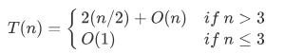

那么最终的结果就是O(n log n)

二、核心代码：
float closest(Point P[], int n,int *p1,int *p2) {
if (n <= 3)
return bruteForce(P, n,p1,p2);

int mid = n/2;
Point midPoint = P[mid];

int dl_p1,dl_p2,dr_p1,dr_p2;
float dl = closest(P, mid,&dl_p1,&dl_p2);
float dr = closest(P + mid, n-mid,&dr_p1,&dr_p2);

float d;
if(dl<dr){
*p1=dl_p1;
*p2=dl_p2;
d=dl;
}
else{
*p1=dr_p1+mid;
*p2=dr_p2+mid;
d=dr;
}

Point near[n];
int map[n];
int size = 0;
for (int i = 0; i < n; i++)
if (abs(P[i].x - midPoint.x) < d){
near[size] = P[i];
map[size]=i;
size++;
}
int n1,n2;
//qsort(near, size, sizeof(Point), compareY);
for (int i = 0; i < size; ++i)
//for (int j = i+1; j < size && (near[j].y - near[i].y) < d; ++j)
for (int j = i+1; j < size; ++j)
if (distance(near[i],near[j]) < d) {
d = distance(near[i], near[j]);
*p1=map[i];
*p2=map[j];
}
return d;
}

三、结果与分析：
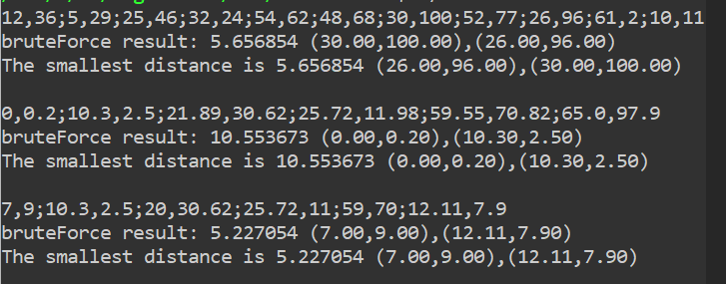
输出结果如上图所示。完全正确。

四、备注（* 可选）：
有可能影响结论的因素：
在排序过程中，会把顺序打乱。但是不影响结果。
总结：
此实验总的来说比较简单，实现起来按照基本的算法就可以。
附录（源代码） |  | 算法源代码（C/C++/JAVA描述）  #include<algorithm>  #include<iostream>  #include<cmath>  #include<fstream>  #include<cstring>  #include<vector>  #define INFINITE 100000;  using namespace std;  struct Point{  float x,y;  };  int compareX(const void *a,const void *b){  Point *p1=(Point *)a;  Point *p2=(Point *)b;  return p1->x > p2->x ? 1 :-1;  }  int compareY(const void *a,const void *b){  Point *p1=(Point *)a;  Point *p2=(Point *)b;  return p1->y > p2->y ? 1 :-1;  }  float distance(const Point p1,const Point p2){  return sqrt((p1.x - p2.x)*(p1.x - p2.x)+  ((p1.y - p2.y)*(p1.y - p2.y)));  }  float bruteForce(Point P[], int n,int *p1,int *p2) {  float min = INFINITE;  for (int i = 0; i < n; ++i) {  for (int j = i+1; j < n; ++j) {  if (distance(P[i], P[j]) < min){  min = distance(P[i], P[j]);  *p1=i;  *p2=j;  }  }  }  return min;  }  float closest(Point P[], int n,int *p1,int *p2) {  if (n <= 3)  return bruteForce(P, n,p1,p2);  int mid = n/2;  Point midPoint = P[mid];  int dl_p1,dl_p2,dr_p1,dr_p2;  float dl = closest(P, mid,&dl_p1,&dl_p2);  float dr = closest(P + mid, n-mid,&dr_p1,&dr_p2);  float d;  if(dl<dr){  *p1=dl_p1;  *p2=dl_p2;  d=dl;  }  else{  *p1=dr_p1+mid;  *p2=dr_p2+mid;  d=dr;  }  Point near[n];  int map[n];  int size = 0;  for (int i = 0; i < n; i++)  if (abs(P[i].x - midPoint.x) < d){  near[size] = P[i];  map[size]=i;  size++;  }  int n1,n2;  //qsort(near, size, sizeof(Point), compareY);  for (int i = 0; i < size; ++i)  //for (int j = i+1; j < size && (near[j].y - near[i].y) < d; ++j)  for (int j = i+1; j < size; ++j)  if (distance(near[i],near[j]) < d) {  d = distance(near[i], near[j]);  *p1=map[i];  *p2=map[j];  }  return d;  }  float closestPair(Point P[], int n,int *p1,int *p2) {  qsort(P, n, sizeof(Point), compareX);  return closest(P, n,p1,p2);  }  int main() {  vector<string> file={"data/test1.txt","data/test2.txt","data/test3.txt"};  for(int i=0;i<=2;i++){  Point P[20];  int n=0;  ifstream in(file[i]);  char buffer[256];  in.getline(buffer,256);  in.getline(buffer,256);  cout<<buffer<<endl;  char *p=strtok(buffer,",");  while(p){  float x=atof(p);  p=strtok(NULL,";");  float y=atof(p);  p=strtok(NULL,",");  P[n].x=x;  P[n].y=y;  n++;  }  int c1,c2;  printf("bruteForce result: %f ",bruteForce(P,n,&c1,&c2));  printf("(%.2f,%.2f),(%.2f,%.2f)\n",P[c1].x, P[c1].y, P[c2].x, P[c2].y);  printf("The smallest distance is %f ", closestPair(P, n,&c1,&c2));  printf("(%.2f,%.2f),(%.2f,%.2f)\n\n",P[c1].x, P[c1].y, P[c2].x, P[c2].y);  }  return 0;  }

